**系统使用说明**

本次课程设计报告选择，选择的是教学管理系统。

使用Erwin建模工具进行模型搭建，Sql Server进行数据存储，.NET作为开发矿建，VS2015做为编程工具。

在系统数据库中插入一条管理员的用户信息作为系统入口，开始业务流程。

insert into Stuff values('1','0001','1','管理员','admin1')

1.登录界面，选择类型登录，若信息填写不完整或者账户信息不匹配则会提示。

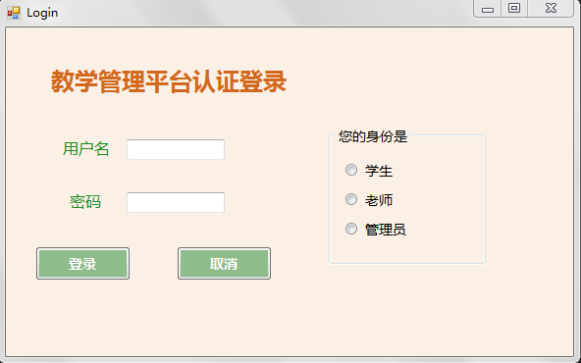

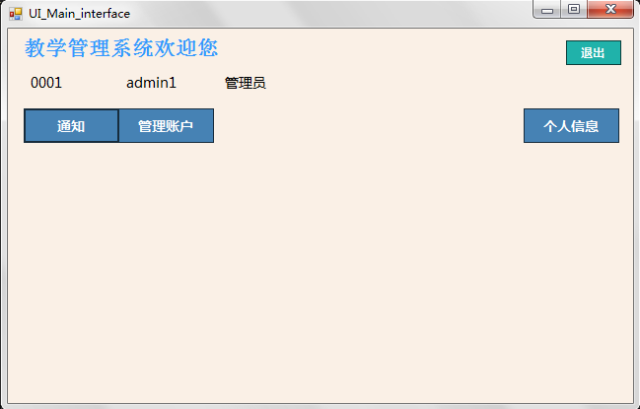2.以管理员身份登录进入主界面。

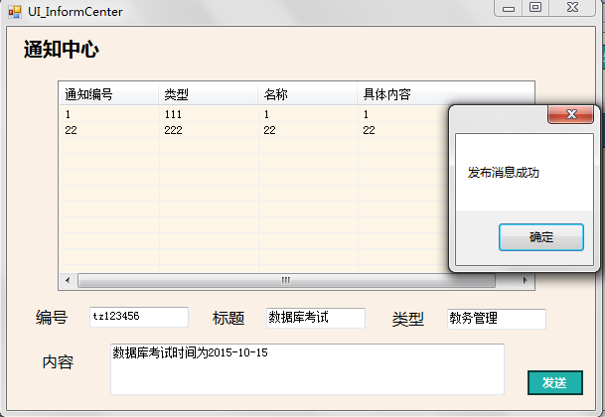3.进入通知界面，可以发布通知。

4.进入账户管理界面，可以添加，修改，管理账户信息(管理员特有权限)。

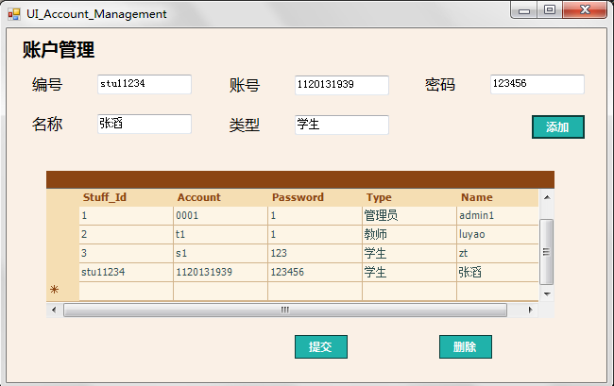

5.进入个人信息界面，可以修改自己的密码，若填写有误则提示。

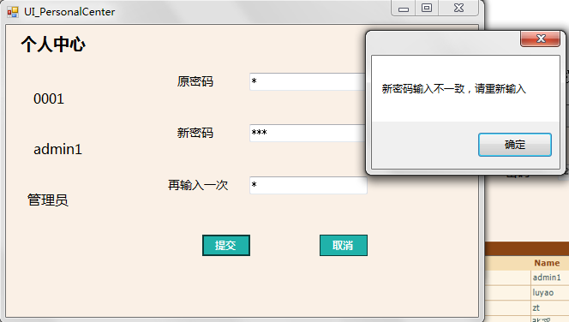

6.用管理员添加老师账号后，登录老师用户主界面。通知与个人信息界面与之前相同，不再赘述。

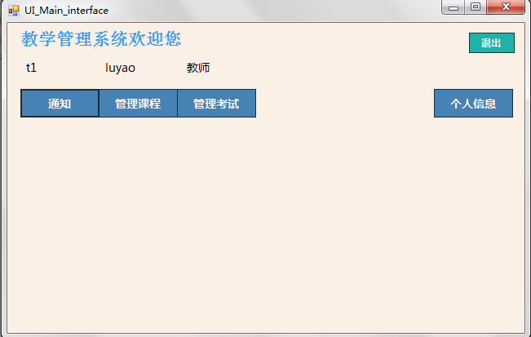

7.点击管理课程按钮。此界面可以添加课程，添加该课程作业，将学生加入该课程

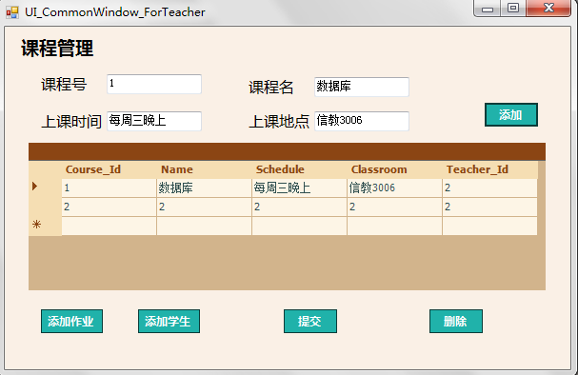

在添加学生界面中，将之前用管理员账户添加的学生加入“数据库”课程。

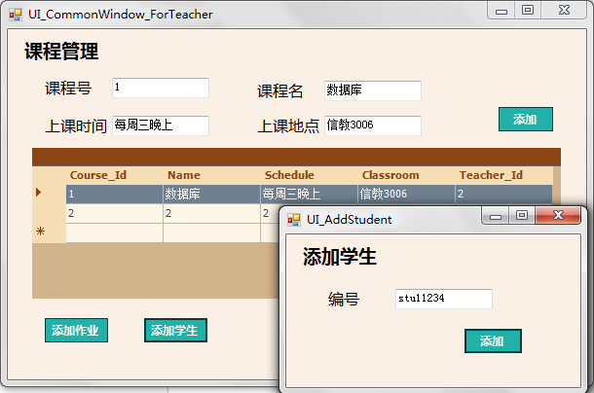

在添加作业界面中，为参加数据库课程所有学生布置作业。

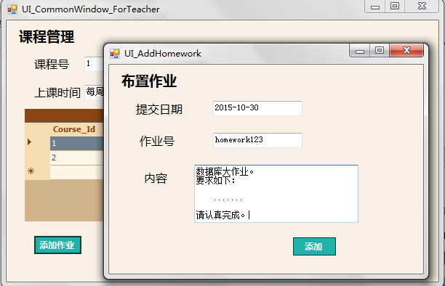

8.退回上一级界面，点击管理考试按钮。在此界面可以对所教授课程的考试进行管理，可以评定成绩。

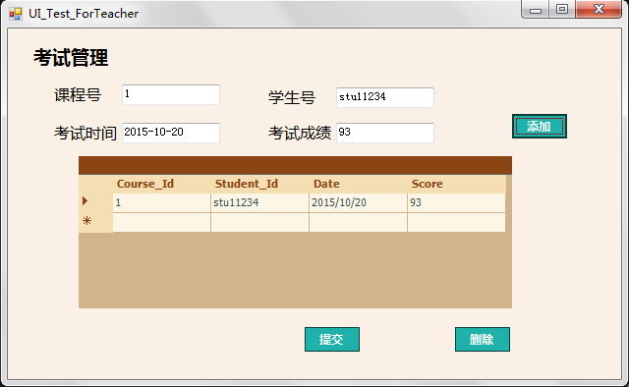

9.下面以学生角色登录，进入主界面。

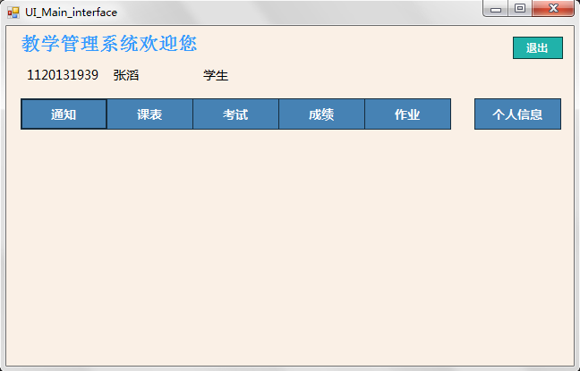

10.进入通知界面，可以看到接收到了之前的通知。

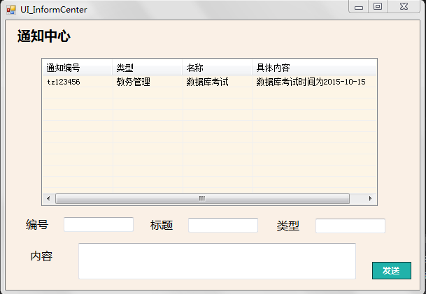

11.进入课表界面，可以查看当前课表。

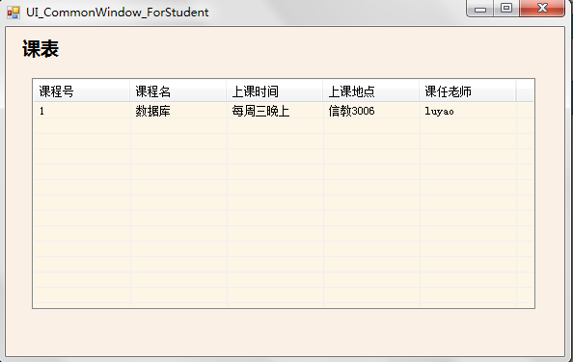

12.进入考试界面，可以查看考试。

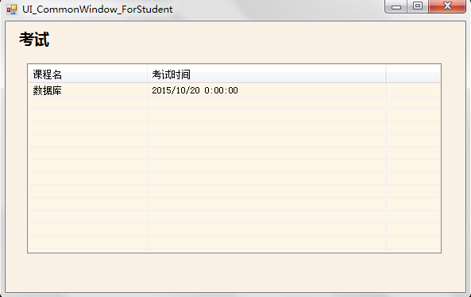

13.进入成绩界面，可以查看成绩。

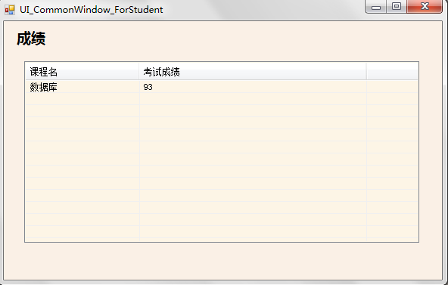

14.进入作业界面，可以查看作业。

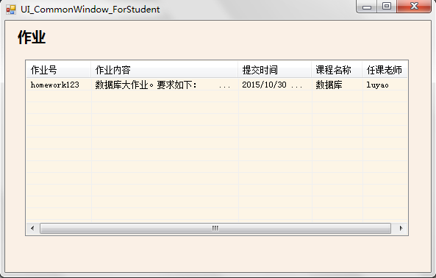

15.点击退出按钮，退回到登录界面。